|  |  |  |  |
| --- | --- | --- | --- |
|  |  | | |
| 创业计划书  所属院校：  西安电子科技大学  地点 陕西西安 日期 2016．12．11 |  |  | 相关信息  联系人  王一杰  职务  学生  序号  121  学号  15130130276  电子邮件  Micah_wang@163.com | |

# 保密须知

本《创业/商业计划书》内容属商业机密，所有权属于本公司，其所涉及的内容和资料只限于贵公司投资我公司使用。请贵公司收到本《创业/商业计划书》后，在7个工作日内予以回复，确认立项与否。贵公司如接收本《创业/商业计划书》，即为承诺同意遵守以下条款：

1. 若贵公司不希望涉足本《创业/商业计划书》所述项目，请按上述地址尽快将本《创业/商业计划书》完整退回；

2. 未经本公司许可，贵公司不得将本《创业/商业计划书》的内容全部或部分地透露给他人；

3. 贵公司应该将本《创业/商业计划书》作为机密资料保存。

【其他事项说明】

本《创业/商业计划书》所涉及的内容均可具体协商。

本《创业/商业计划书》系学员完成模拟公司创业实训的学习成果。仅涉及第一年的

经营分析与预测，不作为实际商业融资依据。

目 录

1.0执行摘要 4

1.1 公司概况 4

1.2注册资金 4

1.3商业模式 5

1.4投资收益评价 5

2.0市场分析 6

2.1市场定位与目标客户 6

2.2 市场预测（市场占有率） 6

2.3 竞争分析 6

2.4 项目SWOT分析 6

3.0 营销策略 7

3.1产品特征 7

3.2产品定价 8

3.3 销售渠道 8

3.4宣传推广 8

4.0人员与组织结构 9

4.1组织结构 9

4.2团队成员 9

4.3部门/岗位职责 10

5.0 财务分析报告 10

5.1 固定资产：生产经营所需设备、工具和办公家具 10

5.2 原材料/商品采购成本 11

5.3 销售与管理费用预测 11

5.4 启动资金需求 12

5.5 启动资金来源 12

6.0 利润预测 13

7.0 风险分析与对策 14

8.0 企业的愿景 14

9.0 附录 14

9.1 附表１：经营第一年利润表 15

9.2 附表2：第一年度的现金流量表 17

9.3 《创业/商业计划书》评估表 0

# 执行摘要

概括整个计划 具有吸引力 思路明确 优势

# 产品或服务

## 市场需求

锐制是一家提供成衣定制服务的互联网公司，在互联网经济盛行的今天，网购这种新颖的渠道经过淘宝等商业巨头的开拓已经已经深入人心。纵观整个市场，网购能够提供的产品早已遍及生活的方方面面，不管是食品，衣物，电器，甚至是家居都已经有了各种成熟的平台。

不过衣物这一类别比较特殊，它具有高度定制性，而且一旦定制，制造的过程因为需要人工而较为漫长，在网络配送的方式下显得不够透明。现有的网购衣物有两种存在方式——定制与非定制型，而且平台多是淘宝，京东之类大宗商品购物平台，品质良莠不齐，多为非定制型，尺码固定，对于有高度合身要求的衣物无能为力，且款式单一，靠“爆款”走天下的模式一路前行。有一定要求的顾客会选择定制的精品网店，这类网店“酒香也怕巷子深”，分布过于稀疏，规模太小，通常靠口碑营销在小范围内经营，很难有进一步发展，且成本相比其他种类较高，当与它的顾客间的渠道不通时，经常会面临倒闭的困境。

## 具体产品

面对以上的市场需求，锐制应运而生。

它是一个大型Ｂ２Ｃ平台，类似于淘宝的规模，但比他更加专一。它作为平台集中了各种精品定制服装网店，并且拥有各种分类，如古装，西装等，或者对肥胖人士之类的特殊人群提供个性服务。

因为集中了大量网店，它整合了优势资源，起到了１＋１＞２的效果。渠道稳定，可以利用庞大的资源搭建优质的用户社区，类似于豆瓣等提供信息的网站，他们可以在此讨论相关话题，平台的运营还可以提供服装的相关活动，加大影响力，并且通过普及相关知识拓宽发展用户群，形成良性循环。

此外它还能脱离其他类别服务限制，提供特别的服务。锐制主打定制“透明化”概念，此前不管是线下还是线上的定制服务都因为制作过程过于漫长使客户疲于等待，长此以往，不仅用户体验差，还消减了客户的购物热情。锐制推出的透明服务类似于网购时提供的物流信息，他的更强大之处在于向客户实时推送成衣的状态并将其可视化，使他们在等待几天中拥有稳稳的安全感。而且他的专属ａｐｐ利用图像识别技术可以简化量尺寸的过程，使准备工作不再让人望而却步。



## 行业现状

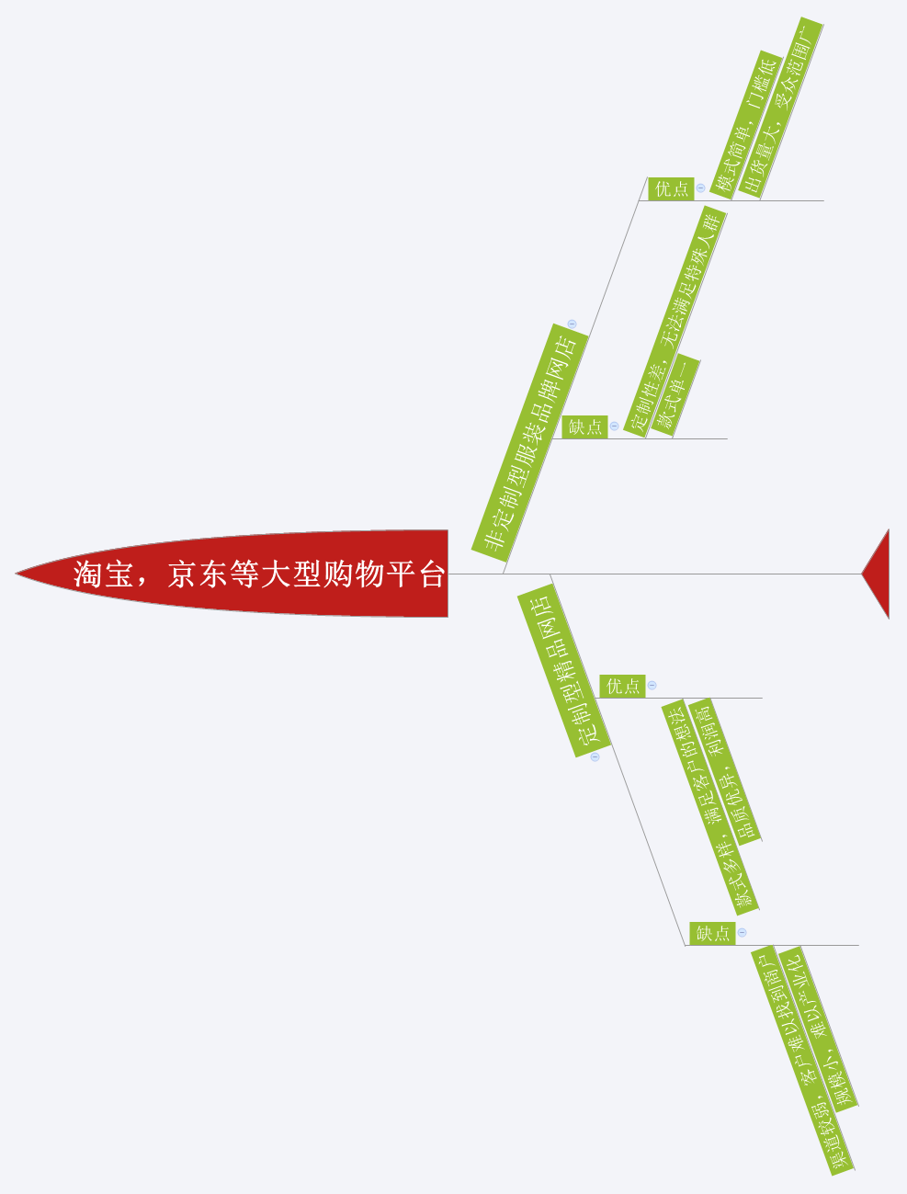

# **市场分析**

产业背景 竞争环境 市场需求 目标顾客独创性产业化建设

## 市场发展趋势

根据市场调研随着时代的发展，人们越来越讲究生活品质。50 年代人从工，服装多为工装；60 年代，服装是思想意识的表现；70 年代，服装渐渐由 “红装裹身” 的尚武风尚向中性化过渡；80 年代中后期，市场机制臻于成熟，服装流行加快；90 年代，突出个性的风尚将服饰带入了新时期；至于 21 世纪的现在，今年的时尚已不是中国人自己的流行，而是世界潮流。当定制服务逐渐发展之时，更加特色个性的选择深受消费者欢迎，改革开放之后各地迎来了高速发展的机会，像这种新潮的定制服装服务在各类人群尤其是年轻人中需求量非常大，并且目标市场顾客具备较强的购买力，所以形式是乐观的。

目前像淘宝等平台上有许多个人网店纷纷瞄准了这一广大的定制市场。以西安大学城为例，经过初步调查，需要定制服务的大学生密集程度非常高，所以这类单一服务的消费市场的竞争也是非常激烈的，而锐制集合它们所有的服务基础之上丰富了许多内容，不仅很好的为不同需求的特殊人群提供了不同的类型而且也可让价格体系有个灵活的变动增加收益；以及营销方式结合了网络和官方合作。这样使推广渠道更加丰富多彩能发挥自己的优势，为顾客创造差异化价值，因此能够在不仅是校园的各种市场切下一块自己的蛋糕。

仅对于高校市场来说，消费群体集中，消费潜力巨大消费群体单一，且消费时间也相对集中，增加了管理成本和运营[费用](http://www.liuxue86.com/feiyong/)。同时高校是人口极为密集的场所，同时整体上知识文化素质比较高,接受了较多西方思想和生活方式,易于接受新事物。他们有强烈的追求较高品位的生活方式的欲望，有一部分群体消费水平较高，有较多的可支配收入购买非生活必需品。如果运营中能够对于高校区别化，特殊化，使活动更接近受众，节省顾客[时间](http://www.liuxue86.com/shijian/)成本，方便消费者，情感上更容易形成口碑营销，为消费者接受易[于结](http://tool.liuxue86.com/shiren_view_9b967643ac9b9676/)队消费，人群集中，易产生示范和模仿消费效应。同时锐制提供的具有二次元，古风，商务，低消费等各类定制类别不仅丰富了学生的生活，另一方面对于经营者而言，潜力巨大，大有可为。

## 小范围的环境分析

人口分析：现以西电为环境模拟分析。目前各校大一新生至大四毕业在校生大概在27000余人。男女生比例为男生80%女生20%左右。统一年龄段属于18~23，正是处于对新鲜时髦的事物有强烈的好奇心的时期，这个年龄段对服装多元化的需求也是最大的。

经济因素分析：大学生的收入来源主要是父母给的生活费，根据我们调查，西安电子科技大学学生一月的生活费中，在800元以下的占8%，800-1200元的占了59%，1300-1500的占了43%，在校消费并不高的情况下，学生是有一定的资金进行休闲娱乐活动。或作用于平日的消费。

**文化环境因素：**在当前的环境里，大学生们追求时尚的脚步从没有停止，多样化的生活方式与新颖的服装定制平台也是他们所追求的。但由于个人没有收入，一些高端的品牌定制门店不适合大学生的。而锐制正是一个面对各种收入层次的全品类定制平台。

## 业务分析

**SWOT分析**

|  |  |
| --- | --- |
| S—自身优势 | W—自身劣势 |
| 面对各层次人群的高性价比定制服务  网络渠道的便捷 | 初创期对于网店入住的吸引度较低　知名度低　定制平台的概念用户也需要时间接受  社区内用户内容的质量难以保证 |
| O—外部机会 | T—外部威胁 |
| 制造透明化等人性化服务  以及活跃的社区文化  广大的用户群有着无限可能 | 大型Ｂ２Ｃ平台定制服务地位虽然尴尬但是用户依存度较高  需要改变的动力 |

# **发展战略**

商业模式 研发方向 扩张策略 伙伴 对手 市场 财务问题 可行计划<http://www.zhoujingen.cn/blog/5888.html>

项目名称——锐制

服务人群——经济来源很少，收入较低的年轻人，他们通常为大学生，18-23岁左右，每月生活费平均一二千，规模很庞大且稳定，具有较强的消费欲望与个性化需求，追求性价比；少部分知名人士，通常为明星，政要，收入高，对服装的品质要求也非常高；广大中产阶级，白领等有一定经济能力的成年人对于审美也有要求，对品质档次有一定要求。

用户痛点——不论是线上还是线下的定制品牌，都在制作成衣时没有考虑到客户对于流程透明度的需求。经过调研，大部分客户难以忍受下订单后漫长的等待，他们迫切需要了解从下单到收货这段时间内产品的完成度。而且用户需要一个平台来帮他能够帮他完成寻找，咨询，比对等一站式服务。

解决方案——锐制不仅利用app的信息更新搭建了客户与商户完整的沟通渠道，提供了完善的透明化服务，还利用图像识别等技术简化了量尺寸的过程，而且整合了信息并进行完善的分类，利用权重算法对商铺进行排名，使优质的商家能够轻松实现和客户的对接。

# 天使用户定义和渠道——各个大学有大量学生因为对金钱敏感，而对时尚有着很高的要求，他们对互联网的使用非常熟练，乐于接受新事物，而且对成品有很高的期待，并厌烦繁琐的量衣过程。他们迫切需要锐制提供的整合商家信息将欲望一网打尽，并用独特的透明化服务消解等待的煎熬。

# 度量指标——商家入住量与社区精品内容用户数量。他们的增长都是未来公司有进一步发展的必要条件。可以以周增长率作为指标。如果持续几个月的商家增长数都在 15% 以上最好，但同时为了避免虚荣指标，也在关注精品内容的提供。如果用户整天只是用平台进行单次的购买操作，那么永远只能停止在较小的规模。而关键指标就是这些“大V”的产生，避免单次购买的用户数这种虚荣指标。另外，可以做自己的增长引擎­­——算法推荐内容模式和广告模式，或者搜索引擎优化排名模式，不需要做额外的事情就能获得增长。

# 团队介绍——创始团队有四人，都是在校的大二学生，分别为工商管理，电子信息工程，软件工程专业。这三种专业基本包含了项目中营销、管理、软件与硬件的需求。最缺少的是艺术的方面如美工等，还有学生普遍缺乏社会经验。作为学生风险承受能力较弱。

# 项目门槛——透明化和利用计算机算法量尺寸等技术具有一定的门槛。而且团队拥有在定制服装业的人脉和大量同学校的技术人才。在公司运营到一定规模时将依靠庞大的信息优势和稳定的用户群令其他小规模的制衣店无力竞争，当平台一经形成，其他平台很难再影响客户的习惯。

# 和谁合作——寻找服装类的企业，作为互联网公司，锐制也需要“接地气”，若能与线下的相关企业形成稳固的联盟，我们可以提供互联网优质快速的信息与渠道，也能从他们那里得到稳定的供货保证使平台得以运营。达成双方的共赢何乐而不为呢？

# 时间窗——每一个计划都是有时间窗，尤其是对早期项目，我们希望这个画布的计划不要超过 12 个月，最好在 6 个月。

# 成本结构——只要有了时间窗，下面讨论的成本结构和预计收入才有的放矢。成本结构包括两部分，固定成本和可变成本。比如你做一个网站，你得研发人员成本就相当于固定成本，你有 10 个用户和 20 个用户，你的研发成本不会有明显变化，但你的服务器和带宽成本跟用户量就有很大关系，这就是可变成本。

# 预计收入——我们提倡每个创业项目开始的时候都要思考盈利模式，大谈商业模式，要在合适的时机去验证你的盈利模式。任何不想挣钱的项目都是耍流氓，虽然现在很多项目说自己不想挣钱，不谈钱，这只是对外的宣扬，但并不是说他没有思考过盈利模式。

# 独特卖点（一句话）——这个是最短，确是最难的说的一句话。这句话就是所谓 “电梯演讲” 的一句话，你在电梯中遇到一个投资人，你有 30 秒时间来说明你的项目，也就是你的独特卖点来引起他的兴趣，你才有机会与他进一步交流。**营销计划**

结合市场特点制定策略 产品价格技术定位 渠道建设 推广策略

# **财务分析**

财务报表 股本结构与规模 资金来源与运用 盈利能力分析 风险资金退出策略

# **创业团队**

教育背景 活动背景 分工 公司的组织构架 领导分工 投资人

# 风险评估及应对能力

初创期的运营具有很大风险，前期如果不能吸引大量网店的聚落，很难吸引足够的用户入住，从而面对资金链断裂的窘境。

平台是依靠网店的入住运作的，所以网店生存的风险对锐制的运营也有很大的影响。

对于资金风险，是服装业创业者遇到的第一个问题。店面开张后，必须考虑是否有足够的资金支持日常运作。对于任何创业者来说，如果连续几个月入不敷出或者因为其他突发原因导致现金流中断，都会给创业者带来极大的威胁。相当多的创业者在创业初期因资金紧缺而使业务拓展受到严重影响，甚至错失商机而不得不关门大吉。

做此类平台还需要注意材料剩余风险。所以在季节即将换季的时候，需要有技术人员对市场大数据进行分析对平台的商家进行指导，更新出适合应季款式。市场部会从在实践中获得顾客偏好的反馈，并将此情况反映给财务部，以便选择下次材料采购的比率，尽量做到材料不盈余，不缺货。保证好服装的潮流度，提供给顾客更优质的产品。

　　 还存在竞争风险，有竞争才有发展，但竞争是残酷的，毕竟在竞争中取胜的是少数财力雄厚的从业者，为了把新入行者挤垮，常会采用低价销售的手段。对于实力雄厚者来说，短时间的降价并不会对他造成致命的伤害，而锐制初创期过于脆弱，难以应对。。

对于定制店的产品，一般客户对服装的制作流程都不是特别的了解，他们可能以线车值不值，衣服的线头，包装的好坏，面料是否舒服，来决定服装的档次。因此，定制服装中衣服的细节和尾工很重要。或者你的客户在这些的其他方面比较有要求，可以根据这些需求去找相应的厂家：做惯了中高档货的（因为如果厂里一直做低端的，那就不光是老板认真就能做中高端的），会有有严格的程序，比如你要求外面看不到线头，接受全查的，这些他都可以满足。还有一点很重要，生产线一定要是柔性的，可以做小单，因为定制店很多的时候可能是出单件或者小批量的，这样就能大大提高库存周转率，也能有更多的机会试款，这对定制店来说，就可以省掉大部分的尝试费用。

接下来产生的风险就是去哪里找工厂？一种方法是去工厂集中的地方扫盲，比如广州地区想白云棠溪，番禺都是工厂集中的地方，但是那种感觉有点像人海之中觅知音，很容易碰到冷血刀手；二是熟人介绍，这种办法相对靠谱，通过同行介绍，可以少走弯路，减少试错成本；三是用我们比较熟悉的渠道，就是网络，比如你百度一下服装加工厂，就会出来很多加工厂信息，但是一定要注意炒单的二传手。而对于锐制来说，拥有海量用户数据和柔性供应链，利用移动互联、云计算、大数据等前沿技术，电子化解决供应、管理等难题，是比较靠谱的。

其次就是报价也存在风险，衣服的成本大致可划分为以下几个方面：布料价格、辅料价格、单件耗料、绣花费用、印花费用、洗水费用、纯加工费用还有工厂利润构成的，所以正常来说，意见衣服的准确报价，必须要找到相同面料、辅料价格。如果新款要出纸样和车样，还要另外计算打样和车板费，另外还有你的质量要求问题，批量大小的问题（100 件和 10 件的成本肯定会不一样），高低相差会非常大，根据你的要求，厂家核算工价，加起来才得出准确报价，另外就是来料加工和包料加工的区别，来料加工跟包料加工是不一样的，正常来说，来料加工，加工厂不用承担任何风险，所以服装加工厂只需报正常的加工费即可。如果是工厂包工包料，那么工厂要采购面料，那就是一种投资行为了，加工厂报出去的价格除了原材料成本、加工成本以外，还必须要有他的利润。一般来说，风险越大，加工厂要求的利润就会越高。比如外单的风险就比国内的大，所以外单的利润一般都会比国内订单利润要高很多，当然这个得具体看那个客户。

最后就是关于货源质量控制的问题，质量控制要从选厂开始，这个厂一般是做哪些地方的货一定要事先问清楚，另外很多人喜欢厂里包工包料，认为这样省事，实际上，这是外单的一种做法，但是外单有完善的从面料确认到成品交货的流程，也有各个环节的专业人员去把关，如果自己对服装制作的各个环节不是很清晰，这步就很容易被人鱼目混珠，面料质量是基本关也是重要的一关。面料这一关最好自己把控，最好有合作的面料商，或者到相当有规模的面料市场去采购。